# 广学科视野 守语文正道——周丽蓉语文名师工作室与官渡区第一中学学科共建活动

[官渡区第一中学](javascript:void(0);) 2022-08-31 17:08 发表于云南



8月24日，周丽蓉语文名师工作室与官渡区第一中学语文教研组开展了语文学科共建活动，此次教研活动于线上进行，参与此次活动的还有盘龙区的各所高中学校，以及丽江玉龙一中、昭通巧家二中的部分老师。

下午2点，周丽蓉老师准时主持活动，昆一中西山学校语文教研组长张维维老师主讲。张老师以“能力为基，科学备考——高三之路的一点思考”为题，向大家呈现了系统、精准、可操作的复习备考策略。

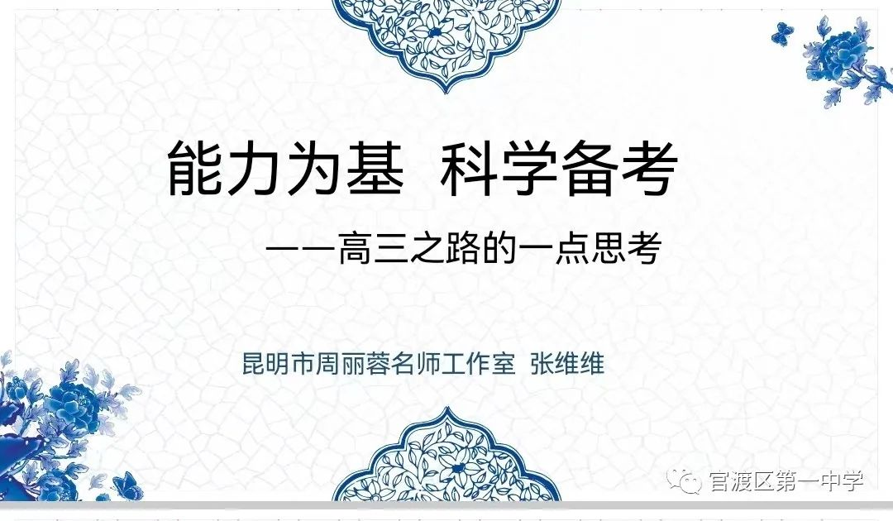

讲座由六个部分的内容组成，根据高考试题的类型，依次梳理了论述类(实用也纳入此列)、文学类、古诗文、默写、语用、作文各部分的知识框架和教学实例。论述类文本，先有知识框架，再有阅读方法。通过比对《义务教育语文课程标准》(2022年版)《普通高中语文课程标准》(2017年版2020年修订，下文简称课标)，让学生深刻认知“实证、推理、批判、发现”四个词的准确含义，接下来依托教材典型选文(必修下第三单元)和高考真题，落实文本训练。文学类文本，优质素材要充足。张老师还是以教材和高考真题为例，比如制作高考文学类文本考察检索表，让学生自查自纠。古诗文，重在联系教材，引导学生夯实基础，诗歌鉴赏要提供优秀的赏析示例。默写分三部分解决学生困境。语用题选题的形式和内容要广，习题要精，选材可以多向部分发达地区借鉴学习。作文也可以有一套标准化操作流程。





学习期间，老师们深切感受到了张老师作为一名语文老师的专业性。言必有据，言必有例，张老师提出一个备考观点，必然佐以实例，并且都是自己亲自操作过的、有效的方法;慷慨分享，张老师推荐了《程千帆全集》第十卷、《新华文摘》《人民日报》等专题阅读资料，补齐高三语文教学的阅读短板。

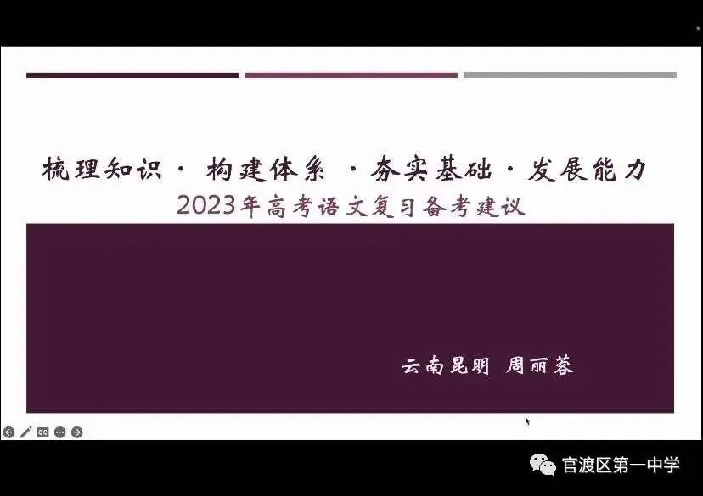

第一阶段活动结束后，周丽蓉老师进行了简要的点评，肯定了张维维老师扎实的语文素养，将其总结为两个视野：阅读视野和读题(高考题)视野。随后周丽蓉老师引导大家换一个角度再去思考高三复习，复习轮次要区分，一轮抓住教材，用好“学习任务单”，构建学科体系;复习标准要对齐《课标》，研究《课标》。

相聚的时光总是短暂，疫情的原因，虽然我们不能面对面交流，但是在屏幕的一端，我们依然能感受到同伴的温暖，感受到一群志同道合的“语文人”在坚定前行。高考的号角已然吹响，接下来我们能做什么?正如周丽蓉老师所言，我们未来要做的，能做的，不外乎“守正”二字，守正，守住语文的正道，守正，守住语文的“阵地”。相信未来不是梦!